RESTONS A VOTRE DISPOSITION pendant les fêtes !

À propos de Synonyme.net
Genius ConfCall :
Interprétation simultanée par téléconférence ou streaming en plusieurs langues, sans quitter votre bureau, chaque interlocuteur parlant sa propre langue
Traduction, transcription, doublage et sous-titrage :
Un service basé sur la réactivité (devis en 1 heure, 4 000 mots par jour et par langue), la qualité (conformité aux normes ISO 9001:2008 & UNE EN 15038, révision par des experts) et la cohérence entre toutes les langues
Génération de contenus :
Optimisation de votre positionnement SEO/SEM en plusieurs langues via la publication de messages multilingues sur votre site web.
Organisation d’événements :
Dans toute l’Europe, aux tarifs locaux.
Création et localisation d’outils :
Plateformes e-learning et communication internes en plusieurs langues, en toute sécurité et confidentialité
Dernier détail, et non des moindres : notre siège étant à Madrid, nous n’appliquons pas la TVA aux clients basés hors d’Espagne.

Évolution actuelle de la traduction automatique
Nous suivons les progrès réalisés dans ce domaine pour en informer nos clients. Bien qu’il y ait une certaine évolution, nous maintenons notre approche de qualité avec relecture par des experts. Le développement de la traduction automatique peut certes réduire les coûts, mais il est encore susceptible de nuire à la qualité de la traduction finale. Les faux-sens, vices cachés ou interprétations imprécises représentent encore un risque trop élevé dans le domaine de la traduction bancaire, financière, juridique ou médicale.
De fait, des erreurs peuvent se produire dans des textes aussi courts et simples que celui-ci :

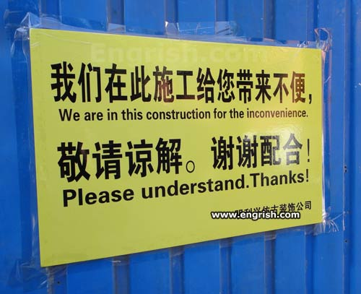
Photo : engrish.com
La qualité peut être définie comme ce que le client est disposé à payer. Cependant, personne n’accepte de risque inutile, notamment les risques juridiques résultant d’une traduction erronée.
Voici un exemple de la façon dont ce dilemme est abordé sur le marché :
http ://support.microsoft.com/kb/300926/es
http ://support.microsoft.com/gp/machine-translation-corrections/es-es

L’atout de SYNONYME.NET : une combinaison unique d’expertise sectorielle, de technologie linguistique de pointe et d’optimisation du service client.

Le guichet unique de SYNONYME
Pourquoi ne pas raccourcir votre chaîne d’approvisionnement ? Nous vous proposons un “ guichet unique ” qui vous fera gagner du temps et de l’argent.
Les traductions sont mises en page à l’identique et actualisées en un clin d’œil, les répétitions étant automatiquement intégrées. Cela vous permet d’économiser du temps et des ressources précieuses tout en raccourcissant votre chaîne d’approvisionnement, puisque nous vous offrons plusieurs services en un seul.
SYNONYME possède 25 ans d’expérience dans le secteur, au service de client basés dans toute l’Europe. Ayant notre siège en Espagne, nous pratiquons des tarifs très avantageux par rapport à nos concurrents d’Europe du Nord, voire au-delà... En fait, SYNONYME a des clients dans le monde entier !

www.geniusconfcall.com
Genius Conference Call : notre service d’interprétation novateur
Pour ne pas stresser pendant les fêtes, nous vous invitons à découvrir notre service d’interprétation simultanée Genius ConfCall. Une solution parfaitement adaptée à la conjoncture économique actuelle, permettant de gagner du temps et de l’argent sans compromettre la qualité. Cette présentation vous permettra d’en savoir plus :
www.geniusconfcall.com

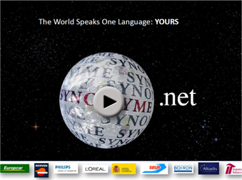

Synonyme Services ESP
Synonyme Services FRA
Synonyme Services ENG

Le lancement de produits et services à l’échelle mondiale requiert une attention particulière à la traduction et à la communication internationale. Dans toute notre gamme de services, nous vous garantissons une qualité optimale tout en assurant des délais et des tarifs compétitifs. Faites-nous confiance, notre expertise sectorielle, notre technologie linguistique de pointe et notre excellent service client s’occupent du reste.

PROCHAINEMENT : LANCEMENT DE NOTRE PLATEFORME DE E LEARNING LINGUISTIQUE

Contact
synonyme@synonyme.net
Paseo de la Ermita 2, 28023, Madrid - Espagne
Horaires :
9 h - 19 h, du lundi au vendredi.
Tél. :+ 34 913 079 203
Fax :+34 917 400 657

Si vous ne souhaitez plus recevoir ce bulletin, cliquez ici

